дата | Предмет, тема | Задание на урок | контроль | Срок сдачи | Способ передачи выполненных заданий
08.05 | Алгебра 9 класс  .Повторение.  « Числа и выражения» | - Найдите значение выражения:  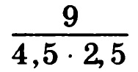  - Найдите значение выражения:  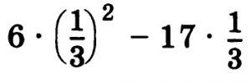  - Найдите значение выражения:  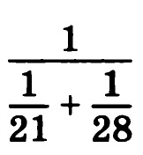  - Найдите значение выражения:  –13·(–9,3)–7,8  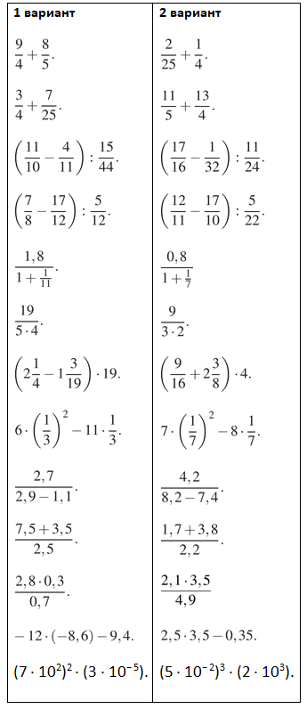 | Фото тетради | 08.05 | Klementeva2611@yandex.ru
06.05 | Геометрия 9.  Решение задач по теме « Правильные многоугольники» | Радиус окружности, описанной около квадрата равен 4√ 3 см. Найдите сторону  квадрата и радиус вписанной в него окружности.  2. Радиус окружности, вписанной в правильный шестиугольник, равен 4√ 3 см.  Найдите сторону шестиугольника и радиус описанной около него окружности.  3. Радиус окружности, описанной около правильного шестиугольника, равен 5√ 3 см.  Найдите сторону шестиугольника и радиус окружности, вписанной в  шестиугольник и площадь правильного многоугольника. | Фото тетради | 06.05 | Klementeva2611@yandex.ru

